HOMMAGE À MON AMI JEAN FOSTIER
EX-ANIMATEUR DE RADIO LIBRE
ET BIENFAITEUR DES ANIMAUX
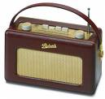
Le CERPI a appris, de manière purement fortuite (04/11/08), le décès de M. Jean Fostier, de la région de Lessines (Deux-Acren) alors que les faits étaient déjà passés depuis belle lurette. Simplement, faut-il croire, la popularité de mon ami l'a-t ‘il - pour une fois - desservi en la matière en ce sens que face à certains événements, il arrive fréquemment que chacun croie que tout le monde est au courant et qu'il n'est donc plus nécessaire de le dire... Dans ces conditions, quand on rencontre l'un des fils du prénommé et que l'on demande comment il se porte, on a l'air fin lorsqu'on entend ce dernier répondre qu'il y a un certain temps déjà qu'il est mort.
Retenons donc que s'il est un phénomène que le groupement devrait étudier, c'est celui qui veut que les informations les plus secrètes finissent invariablement par se savoir et que les plus évidentes sont parfois occultées par le fait même que l'on s'imagine que tout le monde le sait "forcément". Cela fait pourtant partie de la vie courante.

QUI ÉTAIT JEAN FOSTIER ?
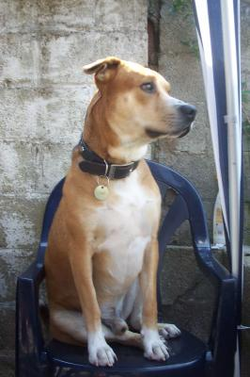
Jean était avant tout un ami et, en tant que tel, il s'agit déjà d'une perte irréparable. Jean était de ceux qui semblent avoir toujours existé, depuis que sa ville natale a été érigée. Il faisait partie des monuments, il était connu de tous pour sa bonhomie et sa gentillesse, sa serviabilité et son dévouement aussi, tandis que son sens de l'humour et de la répartie étaient redoutables.
Avant tout, Jean était connu pour son amour des animaux, dont il était le bienfaiteur inconditionnel. Son logis était peuplé de quantités de chiens, de chats et d'une foule d'autres quadrupèdes parfois imprévisibles, qu'il recueillait, soignait et dorlotait comme personne. Il était connu des vétérinaires, des refuges, des associations de défense des animaux, des particuliers qu'il alimentait en individus, en conseils souvent précieux, mais il était aussi connu comme un grand amuseur public.
On ne compte plus le nombre de foyers, lessinois ou athois ou encore d'autres localités du Hainaut occidental, dont les zygomatiques ont été mis à rude épreuve par le brave Jean qui n'en ratait pas une pour faire rire la galerie. Ce n'est pas pour rien que Radio Lessines Inter (qui fut jadis absorbé par Radio Nostalgie) lui accorda de nombreuses heures d'antenne dans les années 80 avant que ce ne soit au tour de la Station indépendante lessinoise, deux radios que notre administrateur écuma également, ce qui contribua à renforcer une amitié déjà vieille de plusieurs décennies.
Jean était dans tous les coups et on pouvait le retrouver comme animateur dans une soirée aussi bien que derrière l'apparition de Saint Nicolas (avec un drôle de barbu (à l'époque) qui officiait comme Père Fouettard !) Il était aussi toujours prêt pour ce qui est de faire des blagues, parfois très corsées. Devinez donc qui était ce barbu ?
Dans ses jeunes années, Jean était vraiment le parfait "crack" digne des 400 coups. Il prit part à de nombreuses courses cyclistes locales mais il avait une conception très particulière pour ce qui est de les mener à bien. Il se vidait les tripes, affichant malgré tout une condition physique appréciable, raflait la ou les primes de mi-parcours et terminait l'épreuve... à la buvette, laissant aux autres le soin de se disputer la victoire finale !
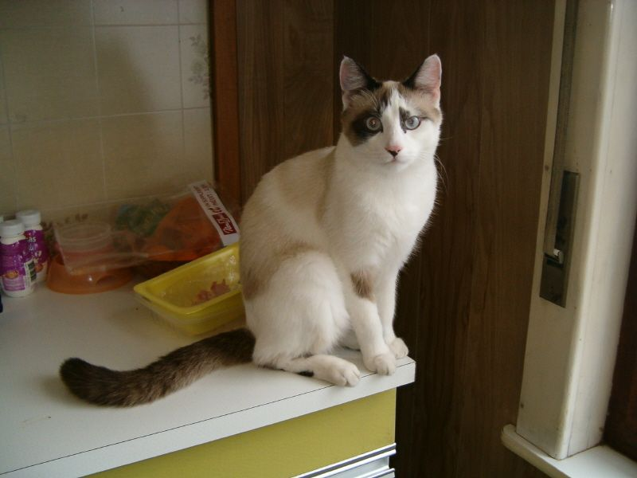
Jean était aussi l'un de ces merveilleux représentants du wallon, la langue du terroir, et ne se privait pas de l'utiliser à l'antenne dans des émissions spécialisées et patoisantes. C'est ainsi qu'il côtoya plus d'une fois de nombreuses vedettes de la chanson wallonne, telles que Bob Deschamps, Jules des Collines, le groupe Lariguette, Camille Trouillet, etc.
Dans sa simplicité à faire pâlir un curé de campagne modeste, Jean était pourtant une véritable mine de renseignements, un centre d'informations à lui tout seul car, c'est bien simple, il savait tout sur tout de tout ce qui se passait dans la ville, celle d'à côté et tous les villages avoisinants, jusqu'au cœur des chaumières les plus reculées. Mine de rien, il disposait d'une documentation impressionnante sur pratiquement tous les sujets possibles et imaginables, du plus pointu au plus farfelu. Sa bibliothèque était d'ailleurs loin d'être négligeable, tout comme sa discothèque, sa casséthèque et à peu près tout ce que vous voudrez en -thèque.
On peut maintenant le dire, Jean était l'un des "dormants" du CERPI, c'est-à-dire l'une des personnes qui sans appartenir officiellement au groupement, y travaillaient indirectement et sporadiquement. Il faisait partie de la force tranquille qui sommeille un peu partout en Belgique et même hors de nos frontières et qui peut être appelée à tout moment pour diverses opérations de renseignement.
Avec la mort de Jean au grand cœur, cette source s'est tarie. Mais sa mémoire et notre reconnaissance seront éternelles. Et le fleuve coule toujours.

